Содержание

1 Введение 3

2 Использование сторонних средств 3

2.1 Работа с бинарным файлом 3

2.1.1 Использование RTKNAVI 3

2.1.2 Использование rtkconv 5

2.2 Получение Sky View 7

3 Заключение 9

# 1Задание на этап №2

Нужно рассчитать положение заданного спутника, по эфемеридам, полученным в предыдущем этапе, на промежуток времени от 12.00 до 24.00 МДВ 10 февраля 2020 года. Построить модель движения КА в инерциальной СК и в СК ECEF ПЗ-90.11. Построить SkyView за указанный временной интервал.

Исходные данные:

Номер спутника ГЛОНАСС: 4

Приемник: Clonicus

# 2 Расчет положения.

В ИКД ГЛОНАСС [1]приведены формулы для расчета положения КА по данным эфемерид.

## 2.1 Математическая модель из ИКД

Некоторая вводная данной мат.модели:

* Начало СК находится в центре Земли;
* Расчет положения предполагается на более ранний и поздний момент времени относительно момента получения эфемерид.

Для получения координат КА нужно проинтегрировать дифференциальные уравнения движения центра масс НКА:

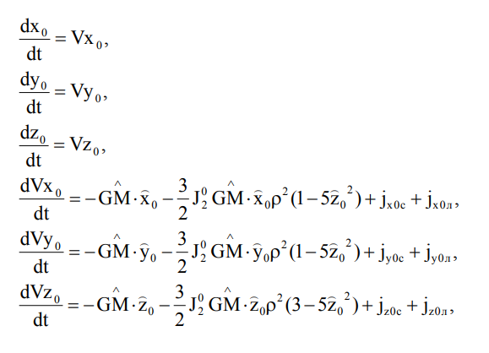

Эти уравнения учитывают ускорения, определяемые Землей, Солнцем и луной. Ускорения от Солнца и Луны можно добавить к результатам интегрирования. При этом увеличение ошибок размножения эфемерид не превышает 10%.

Начальными условиями интегрирования являются координаты центра масс НКА на момент передачи эфемерид:

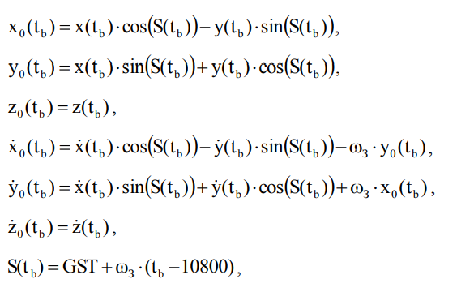

В нашем случае метод интегрирования- Рунге-Кутты 4 порядка:

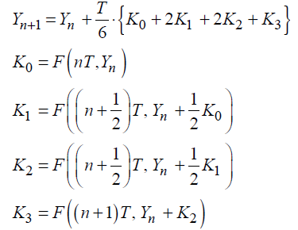

Интегрируются нижеприведенные параметры.

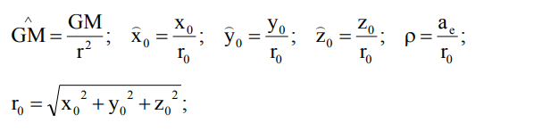

### 2.1.1 Описание программы.

Для удобства использования программы, она состоит из нескольких функций и одного скрипт-файла. Самый низкоуровневый файл это функция расчета интегрируемых параметров (F.m), т.к. она вызывается несколько раз в функции интегрирования методом Рунге-Кутты 4 порядка (RungKUTT.m).

Поскольку интегрировать приходится и для времени «до прихода эфемерид» и для «после прихода эфемерид», написана функция, рассматривающая разные варианты сочетания времен для расчета и времен прихода эфемерид (math.m). Так же для удобства реализована функция рассчитывающая параметры относящиеся ко времени (time.m). Расчет ускорений определенных Солнцем и Луной осуществлен в функции (sun_moon.m). Структура программы изображена на рис.1.

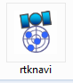

Рисунок 1 - Приложение «rtknavi»

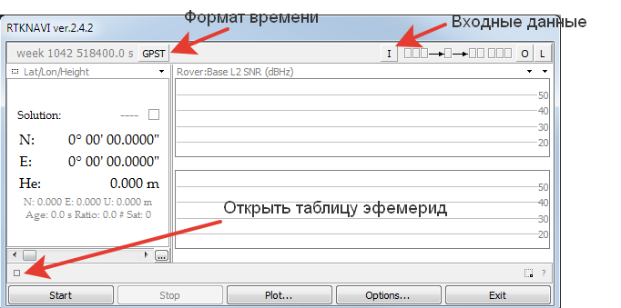

Рисунок 2 - Интерфейс приложения «rtknavi»

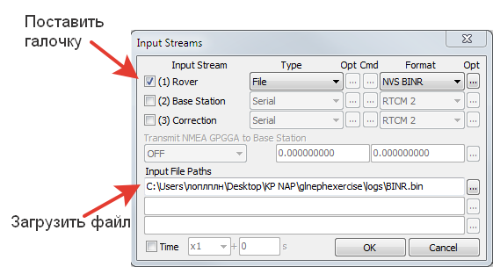

Рисунок 3 - Интерфейс приложения «rtknavi»

Затем следует нажать небольшую кнопку в левом нижнем углу. В открывшемся окне вместо «RTK» нужно выбрать «Nav GLONASS» (рис.4).

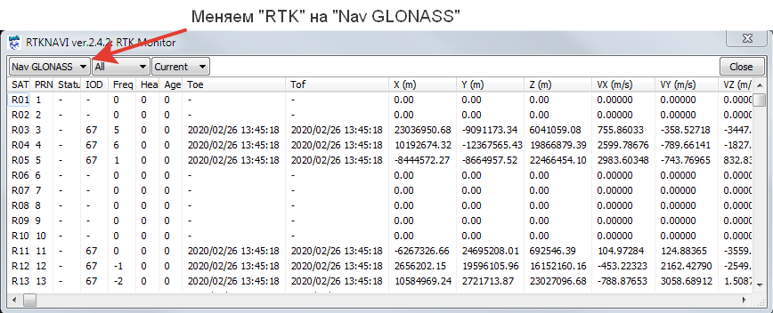

Рисунок 4 - Полученные эфемериды

### 2.1.2 Использование rtkconv

В папке «RTKLIB_bin_master» находим приложение «rtkconv» (рис.5).

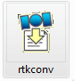

Рисунок 5 - Приложение «rtkconv»

В строке «RTCM, RCV RAW or RINEX OBS ?» нужно указать путь к файлу, который будет обработан (рис.6).

В строке «Output Directory» нужно выбрать путь к папке, в которую будут записаны выходные данные.

В списке «Format» требуется выбрать NVS BINR. После этого нужно нажать кнопку «Convert», и тогда можно получить файл с эфемеридами ГЛОНАСС в формате .gnav (рис.7)

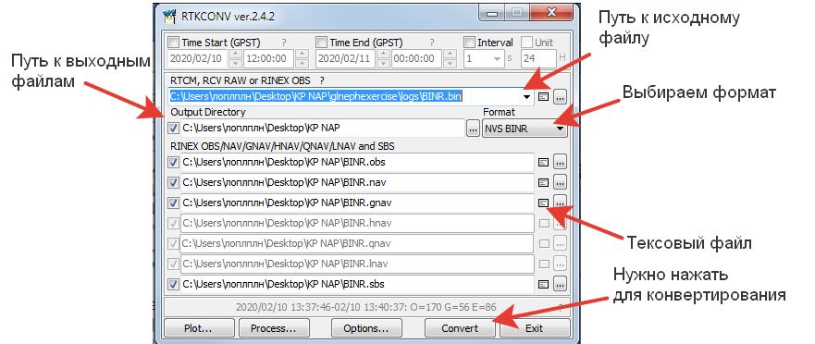

Рисунок 6 - Интерфейс приложения «rtkconv»

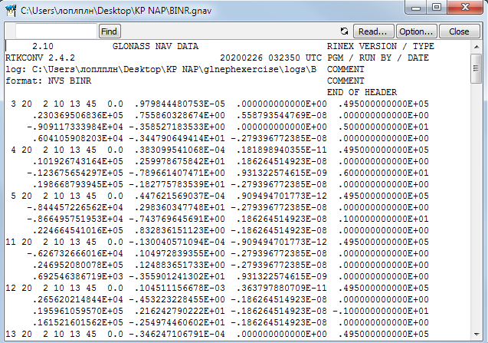

Рисунок 7 - Полученный файл с эфемередами

## 2.2 Получение Sky View

Для того что бы получить Sky View нужно зайти на сайт <https://www.gnssplanning.com/> . В разделе «settings » установить параметры времени и места, для которых будет отображено Sky View (рис.8).



Рисунок 8 - Интерфейс gnssplanning

В нашем случае эти параметры равны:

Широта: N 55° 45' 24.39"

Долгота: E 37° 42' 11.53"

Высота: 150 м

День: 10.02.2020

Время начала слежения: 12.00 по UTC +00:00

Время слежения: 12 часов

Затем нужно зайти в раздел «satellite Library», выбрать систему ГЛОНАСС и оставить галочку только у «своего» спутника (рис.9).



Рисунок 9 - Интерфейс gnssplanning

После этого можно наблюдать Sky View в разделе «Sky Plot» (рис.10)



Рисунок 10 - Интерфейс gnssplanning

Важно: данный сервис не отображает одновременно все пролеты спутника в заданном диапазоне времени. Необходимо снять два графика в разное время (каждое соответствует своему витку) (рис. 11, 12).

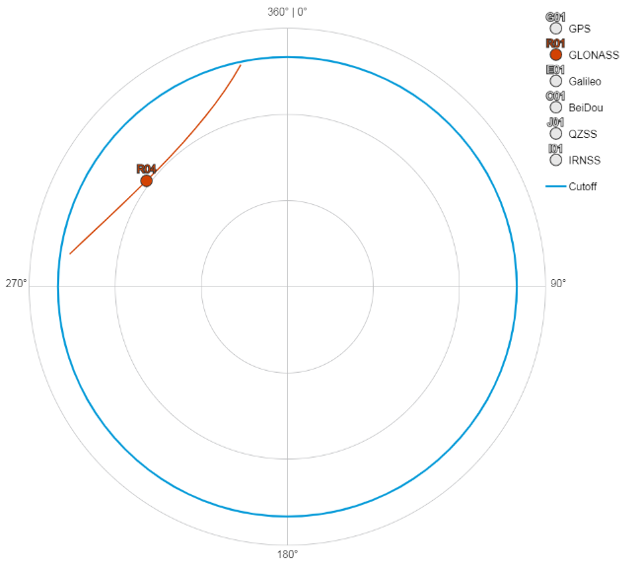

Рисунок 11 - Sky View первого витка НКА

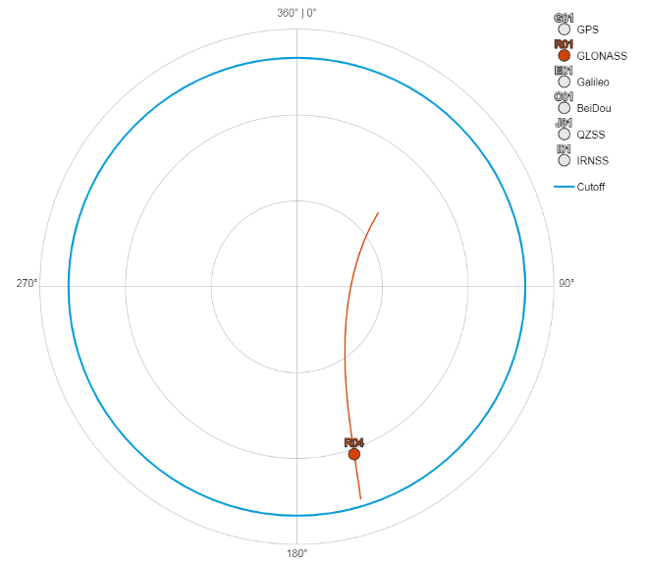

Рисунок 12 - Sky View второго витка НКА

# 3 Заключение

На первом этапе курсового проекта с помощью сервиса gnssplanning и пакета RTKLIB была произведена обработка данных, полученных с антенны приемника, расположенной на Е корпусе МЭИ.

По результатам обработки были получены:

- Эфемериды для НКА, наблюдаемых в заданном временном интервале;

- Файл с эфемеридой заданного НКА в формате .gnav;

- Sky View для заданного НКА в заданный промежуток времени.